ЗЕМСКОЕ СОБРАНИЕ
КРАСНОКАМСКОГО МУНИЦИПАЛЬНОГО РАЙОНА
ПЕРМСКОГО КРАЯ

РЕШЕНИЕ

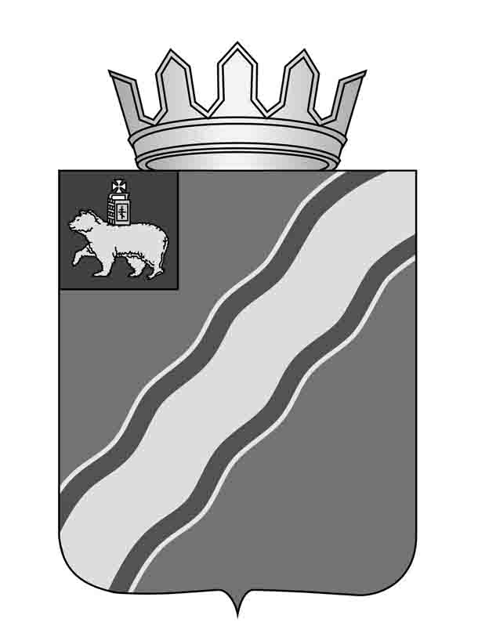28.05.2014 № 53 .
О внесении изменений в Положение
об управлении системой образования
администрации Краснокамского
муниципального района, утвержденное
решением Земского собрания
Краснокамского муниципального
района от 26.02.2014 № 19

В соответствии с Федеральным законом от 06 октября 2003 г.
№ 131-ФЗ «Об общих принципах организации местного самоуправления в Российской Федерации», статьями 8, 20, 22 Устава Краснокамского муниципального района
Земское собрание Краснокамского муниципального района РЕШАЕТ:
1. Внести в Положение об управлении системой образования администрации Краснокамского муниципального района, утвержденное решением Земского собрания Краснокамского муниципального района от 26 февраля 2014 г. № 19 (далее – Положение), следующие изменения:
1.1. Пункт 1.2. раздела 1 Положения дополнить подпунктом 1.2.1. следующего содержания: ««Юридический и фактический адрес Учредителя: 617060, Пермский край, Краснокамский район, г. Краснокамск, пр. Маяковского, д.11»;
1.2. Пункт 1.13. раздела 1 Положения изложить в следующей редакции: «Юридический и фактический адрес Управления: 617060, Пермский край, Краснокамский район, г. Краснокамск, пр. Маяковского, д.11»;
1.3. В пункте 1.14. раздела 1 Положения слова «Пермского края» исключить;
1.4. Подпункт 2.3.1. пункта 2.3. раздела 1 Положения после слов «среднего общего образования» дополнить словами «образования для взрослых»;
1.5. Абзац 3 пункта 5.1.8. раздела 5 Положения исключить;
1.6. Абзац 5 пункта 5.1.8. раздела 5 Положения после слов «образовательных организаций;» дополнить словами «заключает и расторгает трудовые договоры с ними»;
1.7. Пункт 7. 6. раздела 7 Положения исключить.
2. Начальнику управления системой образования администрации Краснокамского муниципального района П.А. Денисенко выступить заявителем при государственной регистрации изменений, вносимых в учредительные документы, и зарегистрировать их в установленном действующим законодательном порядке в Межрайонной ИФНС России № 16 по Пермскому краю.
3. Решение подлежит опубликованию в специальном выпуске «Официальные материалы органов местного самоуправления Краснокамского муниципального района» газеты «Краснокамская звезда» и распространяется на правоотношения, возникшие с 01 марта 2014 года.
4. Контроль за исполнением решения возложить на комиссию по социальной политике и социальной защите населения Земского собрания Краснокамского муниципального района (Р.Т.Хасанов).

Глава Краснокамского
муниципального района -
глава администрации Краснокамского муниципального района
Ю.Ю.Крестьянников
Председатель Земского собрания
Краснокамского муниципального
района

И.Ю.Малых

